高清行车记录仪
本产品采用高性能芯片，提供高清晰度视频，无缝动态画面。通过欧洲CE、美国FCC的严格认证，支持1080P真正高清摄像。使用前请仔细阅读本手册并妥善保存，我们希望本产品能满足您的需求并长期服务于您！

一、外观及按键功能描述
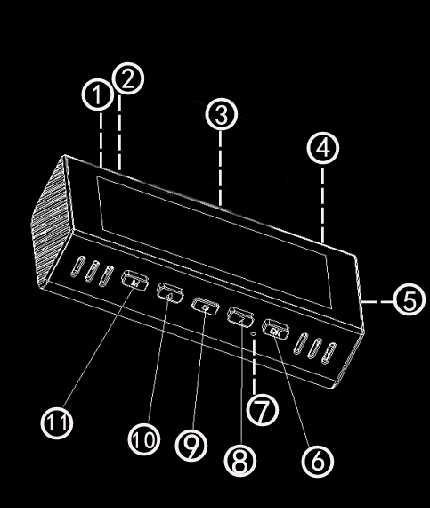

1 USB 2 复位键 3 支架口 4 AV-IN 5 TF卡槽 6 OK键 7 麦克风 8 下键 9 电源键 10 上键 11 菜单/模式键

1.电源键/ok键
功能一：开关机功能
在关机状态下，长按2秒钟【电源键】可开启本机电源，机器开始工作。
在开机状态下长按【电源键】并保持2秒钟本机自动保存录像文件及用户设置并关机。
功能二：关闭显示屏功能
在开机状态点按【电源键】机器将关闭显示屏，再次点按开启显示屏。
功能三：启动/关闭录像功能
在录像模式下，短按【OK键】开始录像，再次短按【OK键】可停止录像。
功能四：拍照键
在拍照模式下，短按【OK键】一下可拍摄一张照片。
功能五：文件播放键
在文件浏览模式下，短按【OK键】可播放视频。
功能六：确认键
在待机录像模式/拍照模式/回放模式的状态下；长按【M键】，进入菜单模式，短按【上翻键/下翻键】来浏览，短按【确认键】来进行确定。

2. 上翻/快退/摄像头切换
功能一：上翻页功能
在菜单设置和回放模式中为上翻页功能。
功能二：快退
在回放模式下，短按【上翻键】可以快退。
功能三：摄像头切换功能
录像不录像时，短按上键切换画中画，双分屏，前路全屏，后路全屏。
功能四：回放切换
短按上键上下选择，长按上键切换前后路文件夹

3.模式键/紧急录像锁定键/菜单键
功能一：模式功能
在待机状态下，短按【M键】可在不同模式（录像/拍照/回放）之间进行切换。
功能二：紧急锁定功能
在录像模式中，如果想保护当前视频不会被覆盖，短按【紧急录像锁定键】启动紧急锁定功能，此时屏幕左上方出现锁文件图标，则将事故发生时的当前一整段保存为一个特殊影像，这个影像不会被覆盖。
功能三：菜单功能
在待机状态下，长按【M键】进入主菜单功能设置表，短按【上翻键】或【下翻键】，选择需要设置的选项，短按【OK键】确认。设置完成后短按【M键】直至退出菜单设置功能。（菜单设置方法在录像模式、拍照模式、回放模式中均相同）

4. 录音键/下翻/快进/停车模式快捷开关
功能一：关闭录音功能
在录像模式或待机模式，短按【下翻键】可关闭录音功能，此时屏幕左下方话筒变为禁止图标，表示已经关闭录音功能。再次短按可开启录音，图标显示为开启录音。
功能二：下翻页功能
在菜单设置和回放模式中为下翻页功能。
功能三：快进
在回放模式下，短按【下翻键】可以快进。
功能四：停车模式快捷开关
在录像模式或待机下长按下键可以打开和关闭停车模式。

5. 复位键
在机器死机不能正常开关机的情况下，按复位键，复位机器重新开机。

6.触摸TP
在不使用按键操作的情况下，可点击触摸TP代替按键。

二、安装指南
1.关闭汽车发动机。
2.将TF卡插入记录仪卡槽中。
【注意】请使用高速TF卡（Class6 以上），容量不小于 512MB，TF卡最大支持64GB。
3.将记录仪固定于汽车的原后视镜上。
4.将车载充电器插入汽车点烟器中。
5.用充电延长线将记录仪的USB接口和车载充电器连接起来。
【注意】布线时可将充电延长线沿汽车挡风玻璃边缘敷设。
6.调整镜头位置，确保镜头与地面保持水平。
7.发动引擎，检查机器是否已安装正确。
【注意】当机器安装正确，系统工作指示灯点亮；机器启动进入记录状态，录像指示灯闪烁。请注意检查显示屏上的画面是否正常，如显示画面为倒像，请及时与我们联络。

三、功能简介

1. 使用自动记录功能
启动汽车发动机，记录仪自动启动并开启记录功能，充电指示灯点亮，录像指示灯闪烁。关闭汽车发动机，记录仪自动保存记录内容并关机。记录的影像分段保存于TF卡上，当TF卡存储满后记录仪将覆盖较早前录制的影像。记录的时间段可自行在菜单中设置，范围为 1分钟/3分钟5分钟/关闭四个档。
【注意】如果选择为“1/3/5”分钟这三个档中的任意一档时，当TF卡存储满后记录仪将覆盖较早前录制的影像；
b.如果选择“关闭”，则以5分钟一个文件进行保存，当卡满后不会继续录像。
c.前、后摄像头的录像分别保存于TF卡的“DCIM”与“1”“2”文件夹中。

2. 使用手动记录功能
按记录仪【电源键】，记录仪启动后按确认键开始录像，录像小圆点闪烁并显示录制时长。如需关机则长按【电源键】2秒，记录仪即可自动保存记录并关机。

3. 使用拍照功能
在开机状态下，短按【模式键】进入拍照模式，此时显示屏左上角图示已由摄像机转换为照相机，短按【确认键】即可拍照。如需切换回录像模式，短按【模式键】两次即可。

4. 碰撞感应功能
本机内置碰撞感应器(G-sensor)，如果发生严重车辆碰撞，记录仪会锁定事故发生时的本断录像保存为一个特殊影像，同时显示屏左上角显示锁的图标。被锁定的影像不会被循环覆盖。
【提示】
碰撞感应器（G-sensor）支持灵敏度调节，可根据实际需要在设置菜单中自行更改设置。

5. 一键锁定功能
本机具备一键锁定功能，可将需要保留的影像锁定而不会被循环覆盖。在录像模式中，短按加锁键，记录仪会将本断的影像锁定。

6. 日期及时间设定
在待机状态中短按【菜单键】进入系统设置菜单，短按【上翻键】/【下翻键】将光标移动至设置日期选项，短按【确认键】进入时间日期设置。按上下键调节日期和时间，按模式键切换年月日和时间光标。
【注意】为了有效记录行车安全事故的取证的日期和时间，在使用本机前请设置正确的时间。

7. 一键静音功能
在工作状态下，短按【下翻键】，屏幕左上方话筒变为禁止图标，表示录像录音功能已关闭，此时记录仪只记录图像而不记录声音。再次短按【下翻键】时屏幕上方话筒变为录音图标，表示恢复录音功能。
【提示】设置会自动保存，再次开机后无需设置静音功能。

8.拍摄文件回放
在开机状态下短按【模式键】两次，即可切换至回放模式。短按【上翻键】/【下翻键】，找到需要回放的文件，短按【确认键】即可播放。如需退出回放模式，再次短按【模式键】即可。

9 . 停车监控
当打开停车监控功能时，在关机状态下，如果车有轻微振动，那么记录仪会自动开机录像，此时如果是在熄火状态下则会录30秒然后关机。
10．缩时录影
本机支持24小时缩时录影，但必修使用原厂配带的三芯降压线。将宝马线的B+接入汽车电瓶常电端；B-接入汽车电瓶负极端，再将宝马线的ACC接入汽车ACC点火端。

四、产品规格
内置图像传感器 | 200W
后置摄像头分辨率 | 640x480
镜头视角 | 140度
录像分辨率 | 前1920*1080 后640*480
拍照分辨率 | 1280*720
存储压缩方式 | H.264
视频格式 | MOV
图片格式 | JPEG
储藏温度 | -20℃~70℃
操作温度 | 0℃~50℃
操作湿度 | 15-65%RH
储存卡容量 | 最大支持64GB
标准电压 | DC5V

五：WiFi说明
机器支持WiFi互联，默认打开。长按上键或点击WiFi图标可打开或关闭WiFi，在手机上打开WiFi，搜索机器对应WiFi名称进行连接。WiFi名称：
WiFi- camera-ac54-*****，默认密码：12345678.

WIFI APP下载链接：



